05.03.2021 r.
klasa – II tl, nauczyciel – Arkadiusz Załęski, przedmiot – gospodarka magazynowa, tematy – Naturalna i techniczna podatność magazynowa

Drodzy uczniowie!

Proszę zapoznać się z zamieszczoną poniżej notatką. Proszę przepisać notatkę do zeszytu (ewentualnie wydrukować i wkleić). W przypadku pytań proszę kontaktować się ze mną za pomocą e-mail: minorsam@interia.pl .

Pozdrawiam i życzę owocnej pracy. Arkadiusz Załęski.

Ze względu na określone cechy i właściwości zapasy mogą być w różnym stopniu podatne na magazynowanie, czyli mieć różną podatność magazynową.
Podatność magazynowa to odporność zapasów na czas i warunki magazynowania, jest to również stopień wykorzystania pojemności magazynu. Podatność magazynowa określa zespół cech wyrobu i jego opakowania, od których zależą sposoby manipulacji i przechowywania zapasów w procesie magazynowo-transportowym. Ze względu na podatność magazynową, zapasy dzieli się na:
- niepodatne, których czas magazynowania nie może przekroczyć 24 godz.,
- średnio podatne, których czas magazynowania nie może przekroczyć 1 mies.,
- podatne, których czas magazynowania przekracza 1 mies.
Wyróżnia się podatność magazynową naturalną i techniczną.
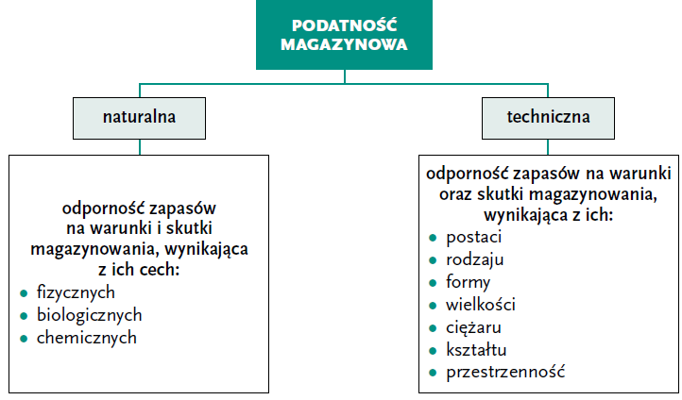
Naturalna podatność magazynowa to odporność zapasów na warunki i skutki magazynowania, wynikająca z ich fizycznych, chemicznych i biologicznych cech i właściwości.
Cechy magazynowanych zapasów warunkują ich stopień:
- wrażliwości na warunki atmosferyczne,
- odporności na piętrzenie,
- podatności do wybuchu, samozagrzewania, samozapłonu oraz łatwopalności,
- szkodliwości dla ludzkiego zdrowia,
- możliwości uszkodzenia lub zniszczenia innych artykułów stykających się z danym zapasem,
- podatności do występowania ubytków naturalnych.
Wiele zapasów ma właściwości ubytkowe, czyli podatność na występowanie niedającego się uniknąć ilościowego ubytku masy objętości lub wymiaru zapasu. Ubytki naturalne mogą być spowodowane zachodzącymi procesami biochemicznymi i fizycznymi lub czynnościami manipulacyjnymi.
Podatność techniczna magazynowania to odporność zapasów na warunki oraz skutki magazynowania, wynikająca z ich postaci, rodzaju, formy, opakowania, stanu skupienia i masy. Techniczna podatność zapasów decyduje o technice wykonywania czynności związanych z magazynowaniem zapasów oraz o warunkach, w jakich winny one być wykonane.
Uwzględniając cechy zapasów charakteryzujące ich techniczną podatność magazynowania wyróżnia się ich trzy stany skupienia:
- ciała lotne, czyli gazy,
- ciała ciekłe, czyli ciecze,
- ciała stałe, mające różną postać ze względu na kształt, granulację lub konsystencję.
Znajomość naturalnej i technicznej podatności magazynowej umożliwia określenie zestawu wymagań dotyczących danego zapasu, a przede wszystkim rodzaju budowli magazynowej, sposobu magazynowania, warunków mikroklimatycznych, dopuszczalnego okresu przechowywania, a także możliwości przechowywania z innymi zapasami w jednej przestrzeni magazynowej.

